|  |  |  |  |  |  |  |  |  |  |  |  |  |  |  |  |  |  |  |  |  |  |  |
| --- | --- | --- | --- | --- | --- | --- | --- | --- | --- | --- | --- | --- | --- | --- | --- | --- | --- | --- | --- | --- | --- | --- |
| 高雄市中等以上學校清寒優秀學生獎學金申請書 　申請日期　　年　　月 | | | | | | | | | | | | | | | | | | | | | | |
| 申請人 | 姓 名 | | | | 性別 | 出生年月日 | | 身分證字號 | | | | | | | | | | | | | | |
|  | | | |  | 年 月 日 | |  |  | | |  | |  |  |  | |  | |  |  |  |
| 聯絡電話 | | | | (住宅) (手機) | | | | | | | | | | | | | | | | | |
| 遷入本市年月 | | | | 戶 籍 地 址 | | | | | | | | | | | | | | | | | |
| 年　 　月 | | | | 高雄市　　 區　　里　 鄰　　　 路(街)　　 巷　 弄　 號　 樓之 | | | | | | | | | | | | | | | | | |
| 就讀學校 | | | | 校 名 | |  | | | | | | | | | | | | | | | | |
| 科系/年級 | |  | | | | | | | | | | | | | | | | |
| 家庭狀況 | 親屬稱謂 | | 姓 名 | | | 職 別 | | 存歿 | | 家庭狀況概述 | (請勿空白) | | | | | | | | | | | |
|  | |  | | |  | |  | |
|  | |  | | |  | |  | |
|  | |  | | | DRAFT | |  | |
|  | |  | | |  | |  | |
| 切結 | | | 學生本人本學期未曾領受其他政府機關或公營企業獎助學金 | | | | | | | | | | | | | | | | | | | |
| **申請人** | | | (簽名或蓋章) | | | | | | | | | | | | | | | | | | | |
| 證明文件 | | | □戶口名簿影本 □當年度低收入或中低收入戶證明 □前一學期成績單  □獎懲紀錄 | | | | | | | | | | | | | | | | | | | |
| **以上各欄由申請人(學生)本人填寫，並提出相關證明文件。**  **以下由學校承辦人填寫並核章。** | | | | | | | | | | | | | | | | | | | | | | |
| 組 別 | | | | 大專組 | | | | 高中職(含專一至專三) | | | | | | | | | | | 本市國中 | | | |
| □研究所 □大學院校 □專 四 □專 五  □二 專 | | | | □高雄市**正取**  □高雄市**備取**第 順位 | | | | | | | | □外縣市 | | | □高雄市**正取**  □高雄市**備取**  第 順位 | | | |
| 學業成績  (學習領域) | | | | 分 | | | | 由學校認定學期內功過相抵，未受警告以上懲處者  □ 符合 □ 不符合 | | | | | | | | | | | | | | |
| 學校初審意見 | | | | 審查結果：(學業成績學期平均80分以上，且功過相抵後未受警告以上處分)  □ 符合 □ 不符合  審查人： (核章處) | | | | | | | | | | | | | | | | | | |
| 承 辦 人 | |  | | | | 承辦單位主管 |  | | | | | | 校 長 | | | |  | | | | | |
| 說 明 | | 1.上表各欄申請資料填寫不完備者，概不受理。  2.學業成績、獎懲紀錄由承辦人填寫並核章。  3.獎學金之發給名額，以學期總平均分數高者為優先錄取；分數相同者，以先設籍高雄市者為優先。  4.遷入本市年月，請申請人檢送戶口名簿影本或戶籍謄本(載有遷入年月者)為證。  5. 學校初審意見由肄業學校填寫，並請逐一核章與彙整相關資料後，**依序掃描成PDF電子檔**，再寄送至本局委託承辦學校的電子郵件信箱中([canhelpstudent@gmail.com](mailto:canhelpstudent@gmail.com))；**紙本自行留存，無須寄送承辦學校**。  6.申請對象以日校普通班學生為主，不含進修部(進修學分班)與特殊學校學生。 | | | | | | | | | | | | | | | | | | | | |

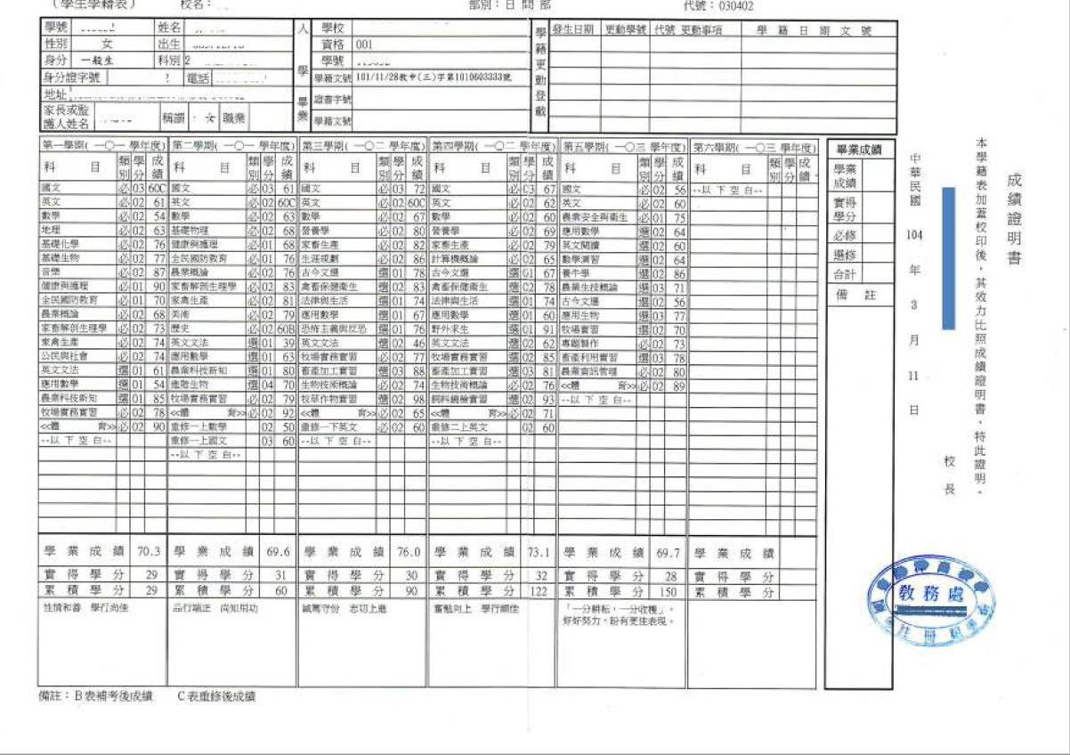

獎懲證明文件

(倘成績單上已有呈現，毋須重複檢附)

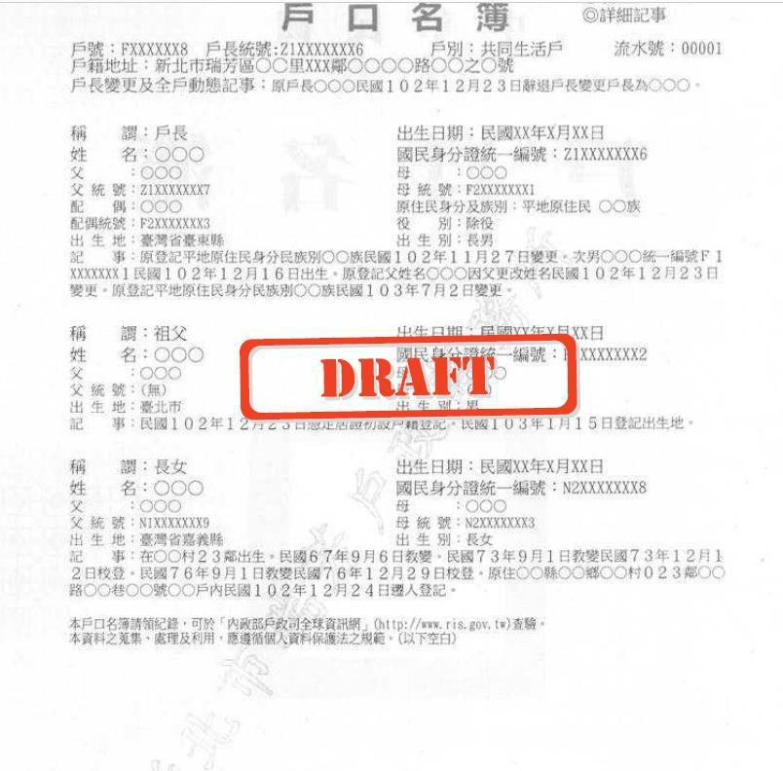

低收或中低收入戶證明文件

|  |  |  |  |  |  |  |  |  |  |  |  |  |  |  |  |  |  |  |  |  |  |  |
| --- | --- | --- | --- | --- | --- | --- | --- | --- | --- | --- | --- | --- | --- | --- | --- | --- | --- | --- | --- | --- | --- | --- |
| 高雄市中等以上學校清寒優秀學生獎學金申請書 　申請日期　　年　　月 | | | | | | | | | | | | | | | | | | | | | | |
| 申請人 | 姓 名 | | | | 性別 | 出生年月日 | | 身分證字號 | | | | | | | | | | | | | | |
|  | | | |  | 年 月 日 | |  |  | | |  | |  |  |  | |  | |  |  |  |
| 聯絡電話 | | | | (住宅) (手機) | | | | | | | | | | | | | | | | | |
| 遷入本市年月 | | | | 戶 籍 地 址 | | | | | | | | | | | | | | | | | |
| 年　 　月 | | | | 高雄市　　 區　　里　 鄰　　　 路(街)　　 巷　 弄　 號　 樓之 | | | | | | | | | | | | | | | | | |
| 就讀學校 | | | | 校 名 | |  | | | | | | | | | | | | | | | | |
| 科系/年級 | |  | | | | | | | | | | | | | | | | |
| 家庭狀況 | 親屬稱謂 | | 姓 名 | | | 職 別 | | 存歿 | | 家庭狀況概述 | (請勿空白) | | | | | | | | | | | |
|  | |  | | |  | |  | |
|  | |  | | |  | |  | |
|  | |  | | | DRAFT | |  | |
|  | |  | | |  | |  | |
| 切結 | | | 學生本人本學期未曾領受其他政府機關或公營企業獎助學金 | | | | | | | | | | | | | | | | | | | |
| **申請人** | | | (簽名或蓋章) | | | | | | | | | | | | | | | | | | | |
| 證明文件 | | | □戶口名簿影本 □當年度低收入或中低收入戶證明 □前一學期成績單  □獎懲紀錄 | | | | | | | | | | | | | | | | | | | |
| **以上各欄由申請人(學生)本人填寫，並提出相關證明文件。**  **以下由學校承辦人填寫並核章。** | | | | | | | | | | | | | | | | | | | | | | |
| 組 別 | | | | 大專組 | | | | 高中職(含專一至專三) | | | | | | | | | | | 本市國中 | | | |
| □研究所 □大學院校 □專 四 □專 五  □二 專 | | | | □高雄市**正取**  □高雄市**備取**第 順位 | | | | | | | | □外縣市 | | | □高雄市**正取**  □高雄市**備取**  第 順位 | | | |
| 學業成績  (學習領域) | | | | 分 | | | | 由學校認定學期內功過相抵，未受警告以上懲處者  □ 符合 □ 不符合 | | | | | | | | | | | | | | |
| 學校初審意見 | | | | 審查結果：(學業成績學期平均80分以上，且功過相抵後未受警告以上處分)  □ 符合 □ 不符合  審查人： (核章處) | | | | | | | | | | | | | | | | | | |
| 承 辦 人 | |  | | | | 承辦單位主管 |  | | | | | | 校 長 | | | |  | | | | | |
| 說 明 | | 1.上表各欄申請資料填寫不完備者，概不受理。  2.學業成績、獎懲紀錄由承辦人填寫並核章。  3.獎學金之發給名額，以學期總平均分數高者為優先錄取；分數相同者，以先設籍高雄市者為優先。  4.遷入本市年月，請申請人檢送戶口名簿影本或戶籍謄本(載有遷入年月者)為證。  5. 學校初審意見由肄業學校填寫，並請逐一核章與彙整相關資料後，**依序掃描成PDF電子檔**，再寄送至本局委託承辦學校的電子郵件信箱中([canhelpstudent@gmail.com](mailto:canhelpstudent@gmail.com))；**紙本自行留存，無須寄送承辦學校**。  6.申請對象以日校普通班學生為主，不含進修部(進修學分班)與特殊學校學生。 | | | | | | | | | | | | | | | | | | | | |

後面資料以此類推

社福比對清冊

請將所有正取學生依序列冊比對

職章